**Цель занятия -**развитие мышления у обучающихся: наглядно-образного, словесно-логического (устанавливать логические связи и отношения между понятиями, обобщать, систематизировать, классифицировать, абстрагировать, выделять существенные признаки, сравнивать).

**Ход занятия**

**1. Вступительное слово психолога**

*Здравствуй Егор! Как у тебя дела? Какое у тебя сегодня настроение? Что интересного произошло у тебя сегодня? Сегодня мы с тобой будем выполнять много интересных заданий, но для начала давай выполним несколько упражнений, что бы настроить наш мозг на продуктивную и интересную работу*

**2. Разминка**

**Су-джок**

|  |  |
| --- | --- |
| «**Сорока-белобока»**  -Сорока, сорока, Кашу варила, Деток кормила. (дети катают Су-Джок шарик между ладоней) Этому дала, (надеваем кольцо Су-Джок на большой палец)  Этому дала, (надеваем кольцо на указательный палец)  Этому дала, (надеваем кольцо Су-Джок на средний палец)  Этому дала, (надеваем кольцо на безымянный палец)  А этому не дала: (надеваем кольцо Су-Джок на мизинец)  «Ты дрова не рубил, ты воды не носил,  Печь не топил, тебе и нет ничего» (дети катают Су-Джок шарик между ладоней) | «Мальчик-пальчик, где ты был?»  Мальчик-пальчик, где ты был?  (надеваем кольцо Су-Джок на большой палец)  - С этим братцем в лес ходил, (надеваем кольцо на указательный палец  - С этим братцем щи варил, (надеваем кольцо Су-Джок на средний палец)  - С этим братцем кашу ел, (надеваем кольцо на безымянный палец)  - С этим братцем песни пел (надеваем кольцо Су-Джок на мизинец |

**Нейроупражнения**

Дыхательные упражнения «Лабиринт», «Поп-ит»

Глазодвигательные упражнения«Язык-глаза», «Горизонтальные восьмерки»

Кинезиологические упражнения «Кулак, ладонь, ребро», «Классики», «Заяц-коза»

«Шапка размышлений»

- Молодец, надев шапку размышлений, мы теперь можем смело с тобой выполнять упражнения. Ты готов?!

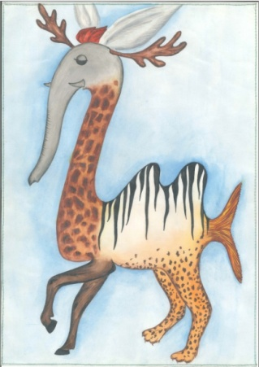- Посмотри сюда, что ты тут видишь? (пазлы) Обрати внимание на то, что они разного цвета. После каждого выполненного задания тебе нужно будет брать один пазл и оценивать себя. Если ты справился с заданием хорошо возьми красный пазл, если возникли небольшие трудности – синий, если тебе нужна была помощь или возникли затруднения при выполнении задания, выбери желтый пазл.

У тебя на листе написана загадка. Прочитай её

Здесь живут: **мы**шь, **ш**акал,

О**ле**нь, бизо**н**,

крокодил, **и**ндийский слон

Ч**е**репаха, бегемот,

Кашалот, пушистый кот,

Даже странный кракозябра

Три пингвина, снежный барс….

Где живут они у нас?

- Посмотри на выделенные буквы и попробуй догадаться, что сегодня мы с тобой будем развивать на занятии (Мышление)

- А тебе знакомы все животные которые прозвучали в этой загадке( нет, кракозяба не существует)

- Молодец, а ты можешь представить как он может выглядеть? (ответ)

- как ты думаешь, а кроме мышления о чем мы сегодня будем говорить? Что помогло тебе представить это животное. (О воображении)

**3. Основное содержание занятия**

**-** Мое воображение нарисовало такое животное, но оно почему то грустит. Как ты думаешь из-за чего оно может быть грустным? ( потому что его не существует..)

- Давай мы с тобой ему поможем и «распутаем его» Для того, что бы помочь этому животному необходимо правильно выполнять задания.

Задание 1.

Цель: научить устанавливать логические связи и отношения между понятиями.

**Инструкция**: «Посмотри, здесь написано два слова – сверху «Лошадь», снизу – «Жеребенок». Какая между ними связь?   …Жеребенок – детеныш лошади. А справа то же – сверху одно слово – «Корова», а снизу - четыре слова на выбор. Из этих слов надо выбрать только одно, которое также относиться к слову «Корова» как «Жеребенок» к «Лошади», то есть, чтобы оно обозначало детеныша коровы. Это будет слово «Теленок». Значит нужно установить, как связаны слова вот здесь, слева, а затем установить такую же связь справа».

Образец:

|  |  |
| --- | --- |
| Лошадь | Корова |
| Жеребенок | Пастбище, рога, молоко, теленок |
|  |  |
| Собака | Щука |
| Шерсть | Река, Рыба, удочка, чешуя |

Задания для самостоятельной работы о:

**Задание 1**

|  |  |  |
| --- | --- | --- |
| 1 | Бежать | Кричать |
| Стоять | молчать, ползать, шуметь, звать, конюшня |
| 2 | Нога | Глаза |
| сапог | голова, очки, слезы, зрение, нос |
| 3 | Смородина | Кастрюля |
| ягода | плита, суп, ложка, посуда, повар |
| 4 | Рожь | Яблоня |
| поле | садовник, забор, яблоки, сад, листья |
| 5 | Коровы | Деревья |
| стадо | лес, овцы, охотник, стая, хищник |

**-Оцени себя выбери пазл.**

**Задание №2 Посмотри на рисунок** . Кто там изображен? (животные), что на рисунке не так? (перепутались тени). Дорисуй раскрась тень так же

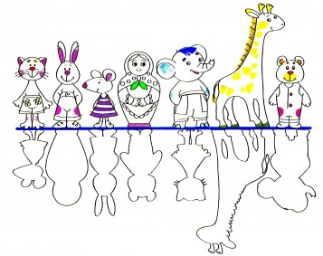

**Оцени себя**

**Задание 3**

Цель: развитие образного мышления.

**1. Инструкция**: внимательно посмотри на рисунок. Сложи из палочек такую же фигуру.

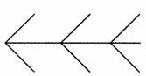  
Рисунок 1

**Инструкция:** переставь 4 палочки так, чтобы из стрелок получилось четыре треугольника *(обучающимся данный рисунок не выдается).*

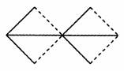  
Рисунок 2

**Инструкция**: внимательно посмотри на рисунок. Сложи из палочек такую же фигуру.

Переложить 3 палочки так, чтобы лось взмахнула хвостом и оглянулся:

[](http://6sad.ucoz.ru/_pu/0/05135243.jpg)  
Рисунок 3

**Оцени себя**

**Задание 4**

Цель: развитие словесно-логического мышления (обобщение, систематизация).

**Инструкция**: прочитай слова.

Стол, чашка, стул, тарелка, чайник, шкаф, диван, ложка, табурет, кресло, кастрюля. (картинки)

**Инструкция:** раздели слова на группы так, чтобы каждой группе можно было дать общее название. Слова ***одной группы*** подчеркни ***зеленым цветом***, а ***слова другой группы красным.***

Оцени себя

**Инструкция:** назови каждую группу слов одним названием.

1. Вера,  Надя,  Света,  Оля.    Это ________________________________.

2. А,  Б,  В,  Г.    Это _____________________________________.

3. Понедельник,  вторник,  среда,  суббота.   Это ________________________________.

4. Ручка,  карандаш,  линейка,  тетрадь.    Это __________________________________.

5. Заяц,  волк,  лиса,  медведь.    Это __________________________________________.

6. Корова,  собака,  овца,  кошка.    Это _______________________________________.

**Инструкция**: Раздели на две группы следующие числа:

1,  12,  3,  14,  5,  16,  7,  18,  9,  10.

Четные числа ____________________________________________________.

Нечетные числа __________________________________________________.

Однозначные числа _______________________________________________.

Двузначные числа ________________________________________________.

**Задание 5**

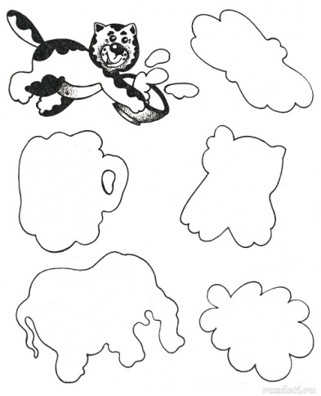**Цель:** развитие воображения.

**Инструкция**: посмотри внимательно на рисунок. Как можно дорисовать кляксы? Дорисуй их.

**Задание 6.**

**Цель:** развитие словесно-логического мышления (обобщение, абстрагирование, умение выделять существенные признаки).

Инструкция: к какой группе можно отнести всех этих животных? Назови эту группу? А как еще на какие группы можно разделить.

Оцени себя.

**4. Рефлексия занятия**

Теперь ты можешь перевернуть пазлы и собрать картинку.

Выбирая эти пазлы ты оценивал себя, а когда ты собрал картинку это моя оценка тебе. Ты молодец, хорошо справился с заданием. Пусть это и будет твоим девизом на сегодняшний день.

Занятие

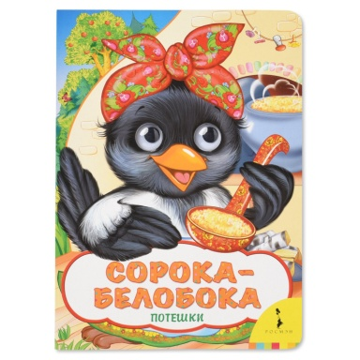 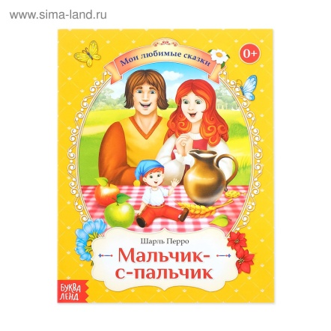 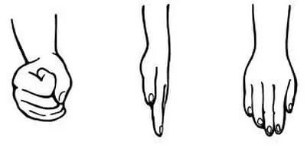

Здесь живут: **мы**шь, **ш**акал,

О**ле**нь, бизо**н**,

крокодил, **и**ндийский слон

Ч**е**репаха, бегемот,

Кашалот, пушистый кот,

Даже странный кракозябра

Три пингвина, снежный барс….

Где живут они у нас? __________________________

Задание 1

|  |  |  |
| --- | --- | --- |
| 1 | Бежать | Кричать |
| Стоять | молчать, ползать, шуметь, звать, конюшня |
| 2 | Нога | Глаза |
| сапог | голова, очки, слезы, зрение, нос |
| 3 | Смородина | Кастрюля |
| ягода | плита, суп, ложка, посуда, повар |
| 4 | Рожь | Яблоня |
| поле | садовник, забор, яблоки, сад, листья |
| 5 | Коровы | Деревья |
| стадо | лес, овцы, охотник, стая, хищник |

Задание 2. Посмотри на рисунок. Дорисуй и раскрась тени.



**Задание 3**

**1. Инструкция**: внимательно посмотри на рисунок. Сложи из палочек такую же фигуру.

 [](http://6sad.ucoz.ru/_pu/0/05135243.jpg)  
Рисунок 1 Рисунок2

**Задание 4**

**Инструкция:** назови каждую группу слов одним названием.

1. Вера,  Надя,  Света,  Оля.    Это ________________________________.

2. А,  Б,  В,  Г.    Это _____________________________________.

3. Понедельник,  вторник,  среда,  суббота.   Это ________________________________.

4. Ручка,  карандаш,  линейка,  тетрадь.    Это __________________________________.

5. Заяц,  волк,  лиса,  медведь.    Это __________________________________________.

6. Корова,  собака,  овца,  кошка.    Это _______________________________________.

**Задание 5**

**Инструкция**: Раздели на две группы следующие числа:

1,  12,  3,  14,  5,  16,  7,  18,  9,  10.

Четные числа ____________________________________________________.

Нечетные числа __________________________________________________.

Однозначные числа _______________________________________________.

Двузначные числа ________________________________________________.

Задание 6.